ФЕДЕРАЛЬНОЕ ГОСУДАРСТВЕННОЕ АВТОНОМНОЕ ОБРАЗОВАТЕЛЬНОЕ УЧРЕЖДЕНИЕ ВЫСШЕГО ОБРАЗОВАНИЯ  
«РОССИЙСКИЙ УНИВЕРСИТЕТ ТРАНСПОРТА»  
(РУТ (МИИТ))

Институт транспортной техники и систем управления

Кафедра «Управление и защита информации»

ОТЧЁТ  
ПО ЛАБОРАТОРНОЙ РАБОТЕ №4

по дисциплине

«Информационное обеспечение систем управления»

ВАРИАНТ 2

Выполнил: ст. гр. ТУУ-411

Гусева Ольга Олеговна

Проверил: к.т.н., доц. Васильева М. А.

Москва 2022

**Цель работы:** Изучить операторы MS SQL Server, необходимые для работы с подзапросами. Научиться создавать вложенные запросы. Работа производится с учебной базой данной AdwentureWorks2019.

## Формулировка задания

1. Показать Фамилию, Имя и Отчество самого пожилого сотрудника (Таблицы HumanResources.Employee и Person.Person). Показать поля FirstName, MiddleName, LastName.
2. Определить количество сотрудников и штат (StateProvinceName), в котором проживает максимальное число сотрудников (Представление Sales.vSalesPerson).
3. Показать товар, для которого существует более 2 цветов в той же подкатегории (Таблица Production.Product). Показать поля [Name], Color и ProductSubcategoryID.
4. Показать товары, цена которых равна максимальной цене товара из той же подкатегории (Таблица Production.Product). Показать поля [Name], ListPrice и ProductSubcategoryID.
5. Показать товары, цена которых больше средней цены в любой модели продуктов (Таблица Production.Product). Показать поля [Name], ListPrice и ProductModelID.

## Основная часть

1. Скрипт для Задания №1 и результат его выполнения (Рисунок 1).

--1.Показать Фамилию, Имя и Отчество самого пожилого

--сотрудника(Таблицы HumanResources.Employee и Person.Person).

--Показать поля FirstName, MiddleName, LastName.

SELECT P.FirstName

, P.MiddleName

, P.LastName

, H.BirthDate

FROM Person.Person AS P

INNER JOIN HumanResources.Employee AS H

ON P.BusinessEntityID = H.BusinessEntityID

WHERE H.BirthDate =

(

SELECT MIN(BirthDate)

FROM HumanResources.Employee

);

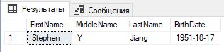

Рисунок 1 - Результат выполнения скрипта для Задания №1

1. Скрипт для Задания №2 и результат его выполнения (Рисунок 2).

--2.Определить количество сотрудников и штат (StateProvinceName),

--в котором проживает максимальное число сотрудников (Представление

--Sales.vSalesPerson).

SELECT TOP 1 StateProvinceName

, COUNT(*) AS PersonCount

FROM Sales.vSalesPerson

WHERE StateProvinceName IS NOT NULL

GROUP BY StateProvinceName

ORDER BY COUNT(*) DESC

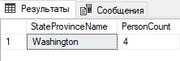

Рисунок 2 - Результат выполнения скрипта для Задания №2

1. Скрипт для Задания №3 и результат его выполнения (Рисунок 3).

--3.Показать товар, для которого существует более 2 цветов в той же

--подкатегории (Таблица Production.Product). Показать поля [Name],

--Color и ProductSubcategoryID.

SELECT P1.[Name]

, P1.Color

, P1.ProductSubcategoryID

FROM Production.Product AS P1

WHERE P1.Color IS NOT NULL

AND P1.ProductSubcategoryID IS NOT NULL

AND

(

SELECT COUNT(DISTINCT P2.Color) AS ColorCount

FROM Production.Product AS P2

WHERE P1.ProductSubcategoryID = P2.ProductSubcategoryID

AND P2.Color IS NOT NULL

) > 2;

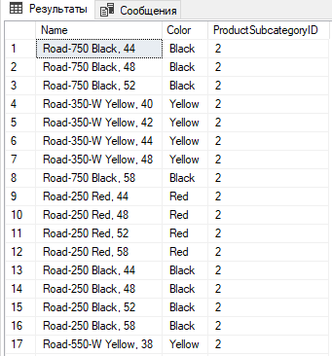

Рисунок 3 - Результат выполнения скрипта для Задания №3

1. Скрипт для Задания №4 и результат его выполнения (Рисунок 4).

--4.Показать товары, цена которых равна максимальной цене товара из

--той же подкатегории (Таблица Production.Product). Показать поля

--[Name], ListPrice и ProductSubcategoryID.

SELECT P.[Name]

, P.ListPrice

, P.ProductSubcategoryID

FROM Production.Product as P

JOIN

(

SELECT ProductSubcategoryID

, MAX(ListPrice) as MaxListPrice

FROM Production.Product

GROUP BY ProductSubcategoryID

)

AS A

ON P.ProductSubcategoryID = A.ProductSubcategoryID AND P.ListPrice = A.MaxListPrice

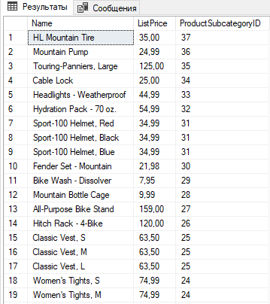

Рисунок 4 - Результат выполнения скрипта для Задания №4

1. Скрипт для Задания №5 и результат его выполнения (Рисунок 5).

--5.Показать товары, цена которых больше средней цены в любой модели

--продуктов (Таблица Production.Product). Показать поля [Name],

--ListPrice и ProductModelID.

SELECT [Name]

, ListPrice

, ProductModelID

FROM Production.Product

WHERE ListPrice >ANY

(

SELECT AVG(ListPrice) AS AvgListPrice

FROM Production.Product

WHERE ProductModelID IS NOT NULL

GROUP BY ProductModelID

)

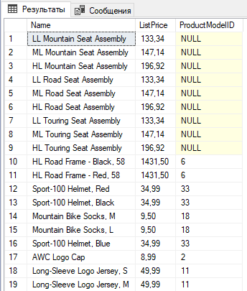

Рисунок 5 - Результат выполнения скрипта для Задания №5

## Оценка преподавателя

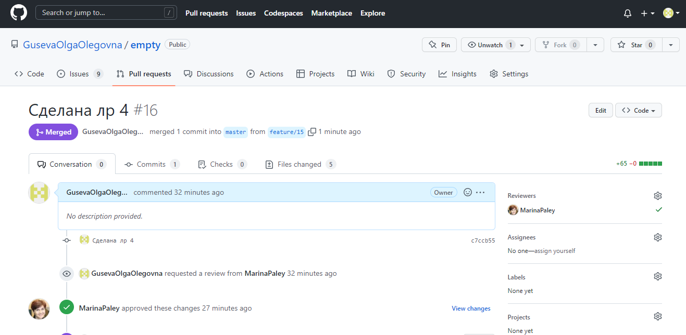

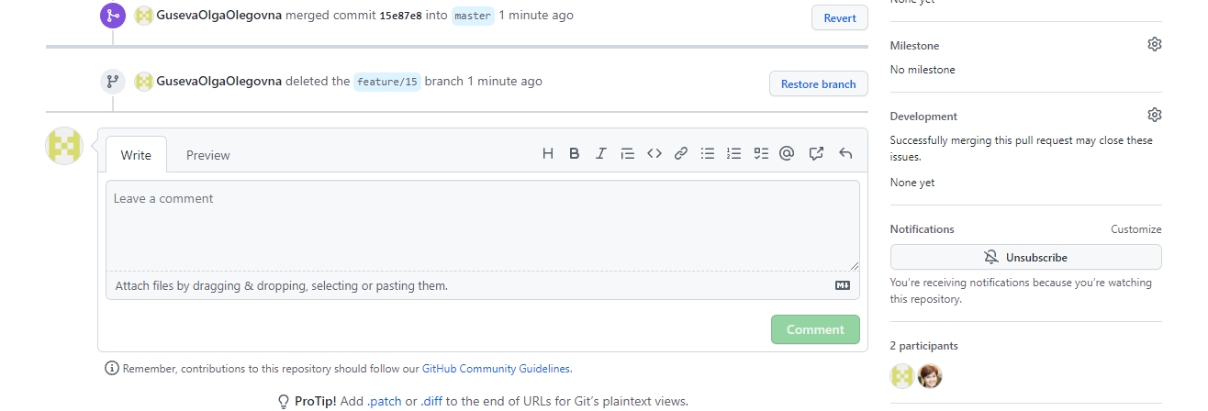

Рисунок 6 - Снимок экрана, на котором виден approve и автор репозитория, которому данный approve поставлен